Eenvoudig: - makkelijk

* Zonder versieringen

Ingewikkeld: - moeilijk

Ingewikkelde kleren: kleren met allemaal versieringen die je niet makkelijk aan en uit kan doen.

Eenvoudige kleren: niet te moeilijk, makkelijk aan en uit te doen.

Eenvoudige maaltijd: eten dat makkelijk is om klaar te maken

308x97=

Ingewikkelde kleren:

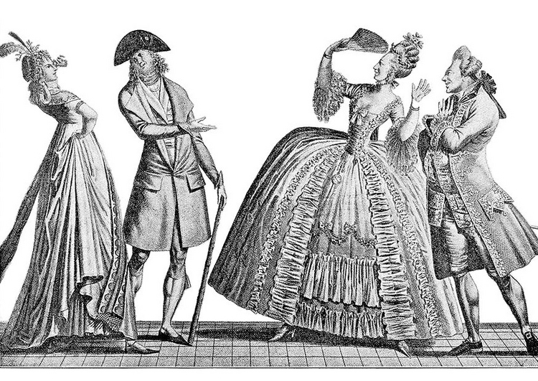

Een ingewikkelde maaltijd:

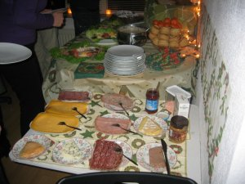

**Ingewikkeld**

1+1=

Eenvoudige Eenvoudige

kleren: maaltijd:

=

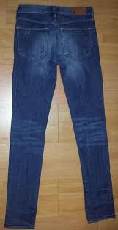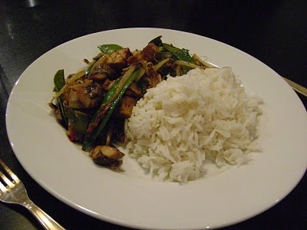

**Eenvoudig**